Внеклассное мероприятие по теме "Тихо шепчутся ивы над Ивнянским прудом»
: Внеклассная работа.
Казакова Н,В, воспитатель ГПД МОУ «Ивнянская средняя общеобразовательная школа №1»
Цели:
- привитие любви к малой Родине;
- развитие логического мышления, памяти, воображения;
- развитие интереса к изучению природы родного края.
Задачи:
- знакомство с природой края;
- воспитание любви к малой Родине;
- формирование гражданственности и патриотизма;
ЭПИГРАФ:
Стоит одинокая Ива,
Сегодня, как, впрочем, всегда
Грустна она и красива,
Ветви склонив у пруда.
.
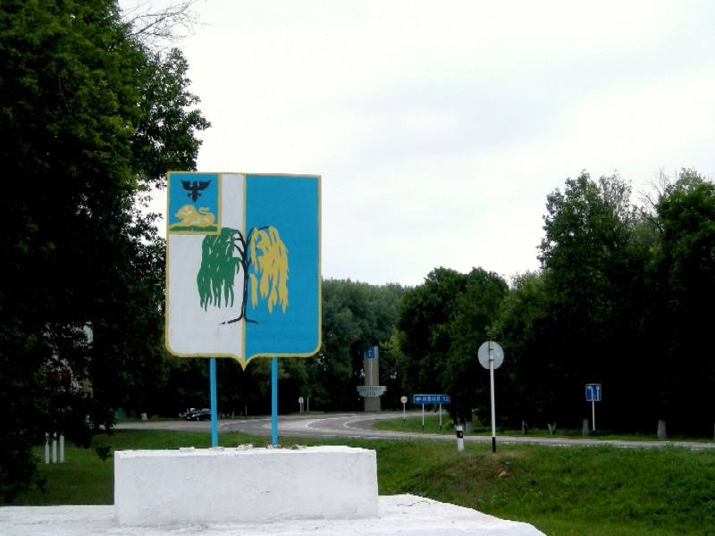

Ивня, Ивня!
Дочь России,
В красе прудов,
В цветенье ив густых,
В мою судьбу
Светло и негасимо,
Идёшь в венках колосьев золотых.

ВОСПИТАТЕЛЬ: Дети, а почему у нашего поселка такое красивое название?
УЧЕНИК: Это связано с названием растения- ивы, в большом количестве росшей по берегам водоемов.
ВОСПИТАТЕЛЬ: Так давайте же больше узнаем об этом удивительном растении, которое украшает наш герб.

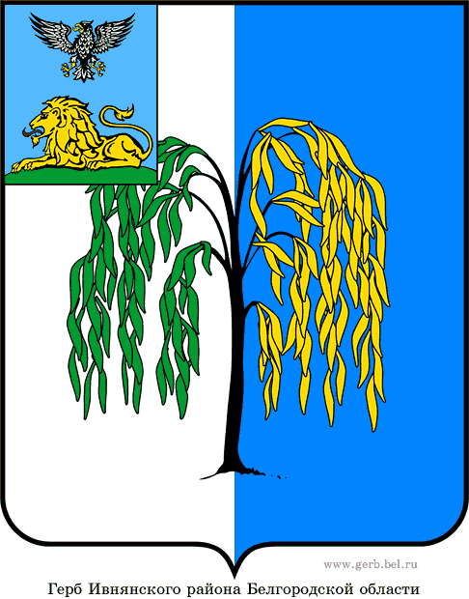

1 УЧЕНИК:
И́ва, ветла́, раки́та, лоза́, лози́на, ве́рба (лат. Sálix) — деревянистое растение; род семейства Ивовые. В повседневной речи часто используют слово «тальник».Так называют некоторые ивы, преимущественно кустарниковые, а также их заросли.
Наш герб украшает плакучая ива.
2 УЧЕНИК:
Очень распространённые и весьма известные в средней части России растения («ивушка», «ракитовый кусточек»). Большинство видов ив любят влажность и селятся в сырых местах, в сухих же местах (на склонах, песках и т. п.) и на болотах растут сравнительно немногие виды. Встречается ива и в лесах, как подмесь к другим деревьям
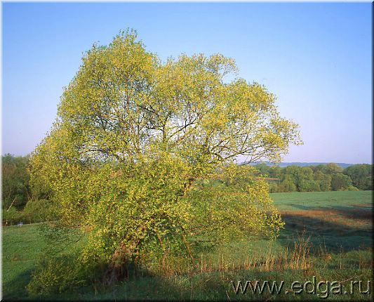
Ракита ( ива ломкая )
1 УЧЕНИК:
Разведением ивы с успехом пользуются при регулировании горных потоков, закреплении берегов каналов и рек, откосов плотин (Ива белая, Ива ломкая) обрывов и скатов. В противоэрозионных насаждениях в лесостепных и степных районах (Ива белая, Ива ломкая, Ива прутьевидная), для полезащитных и придорожных лесных полос на более влажных почвах, для задержания передвижения летучих песков.

2 УЧЕНИК:
Облиственные ветви Ивы идут на корм животным, особенно козам и овцам. Ценные медоносы. Кору многих ив (например, серой, козьей, белой) употребляют для дубления кож. Ветки молодой ивы используются в православной традиции на Вербное воскресенье вместо пальмовых листьев.
Многие поэты воспели иву . Послушайте одно из них, написанное Ф.И.Тютчевым.
Ив Что ты клонишь над водами
Ива, макушку свою?
И дрожащими листами
Словно жадными устами
Ловишь беглую струю. Хоть томится, хоть трепещет
Каждый лист твой над струей,
Но струя бежит и плещет,
И, на солнце нежась, блещет,
И смеется над тобой …
ю?
у часто называют вербой. Верба
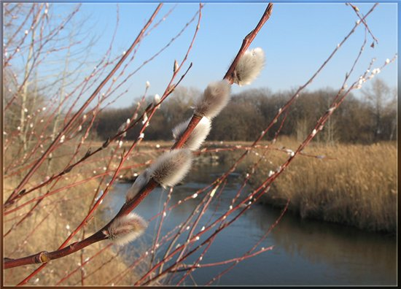
считаласьВерба (ива остролистная)

Верба, верба, верба,
Верба зацвела.
Это значит, - верно,
Что весна пришла

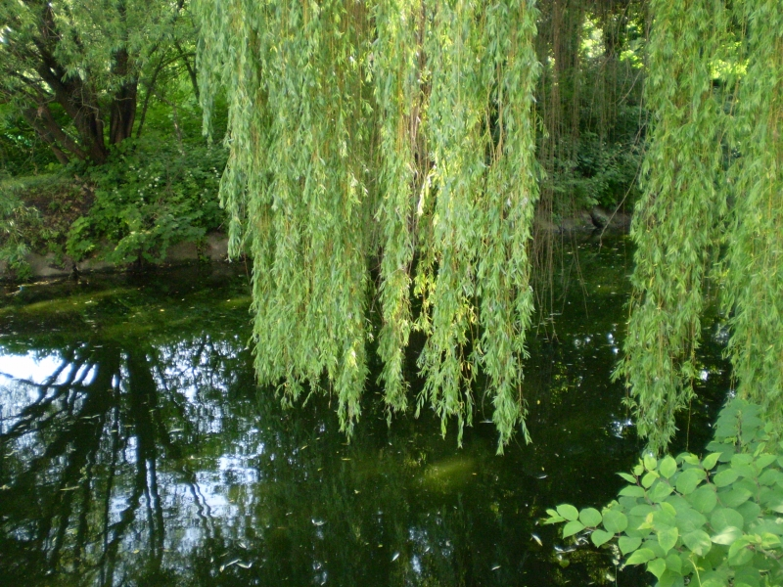
Ива плакучая

3 УЧЕНИК:
Древесина ив очень легка и мягка, быстро загнивает, идёт на многие поделки. В безлесных районах иву используют как строительный материал. Кору ивы и прутья некоторых кустарниковых ив используют для изготовление плетеных изделий, плетения корзин, мебели и прочего
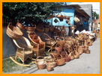
у славян священным деревом, символом непрерывности и постоянства жизни. Именно сохранился обычай раз

Применение в медицине (воспитатель)

Кора ивы обладает антибиотическим действием. В народной медицине отвар коры используют при лечении простуды имеющий лекарственное значение. Экстракты ивовой коры обладают противовоспалительным действием. Салициловая кислота ( входит в состав аспирина) была впервые обнаружена именно в иве, отсюда происходит и её название.

Народные приметы
- Увидел на вербе пушок — и весна под шесток.
Ива рано инеем покрылась — к долгой зиме
- Если на верхушке вербы густые барашки, то первый посев даст хороший урожай, а если внизу вербы густые барашки, то последний посев будет лучше первого.

- Где верба там и вода.

Вопросы на повторение:
- Дерево, изображенное на гербе Ивни. ( плакучая ива)
- Заросли ивы по берегам рек. ( ивняк )
- Ветви ивы, используемые для плетения корзин. ( лоза, отсюда – лозоплетение )
- Заросли кустарниковой ивы. ( тальник )
Загадки
Бегут по свечке белые овечки. ( верба)
Девица краса – зеленая коса,
Слезы точит, косу в реке мочит. ( ива )

Пословицы

Гибкую иву ветер не сломает.

Воспитатель:
Действительно ветер не сможет сломать иву, но она беззащитна перед рукой человека. Так давайте и мы никогда не причинять вреда ивам и другим представителям природного мира, потому что они часть нашей жизни.



Гороскоп Друидов Ива (01.03 - 10.03; 03.09 - 12.09)
Черты рожденных под знаком ИВЫ: интуиция, богатое воображение.

ОСНОВНЫЕ ЧЕРТЫ ХАРАКТЕРА
Ум, соединенный с фантазией, чувство синтеза, интуиция.

